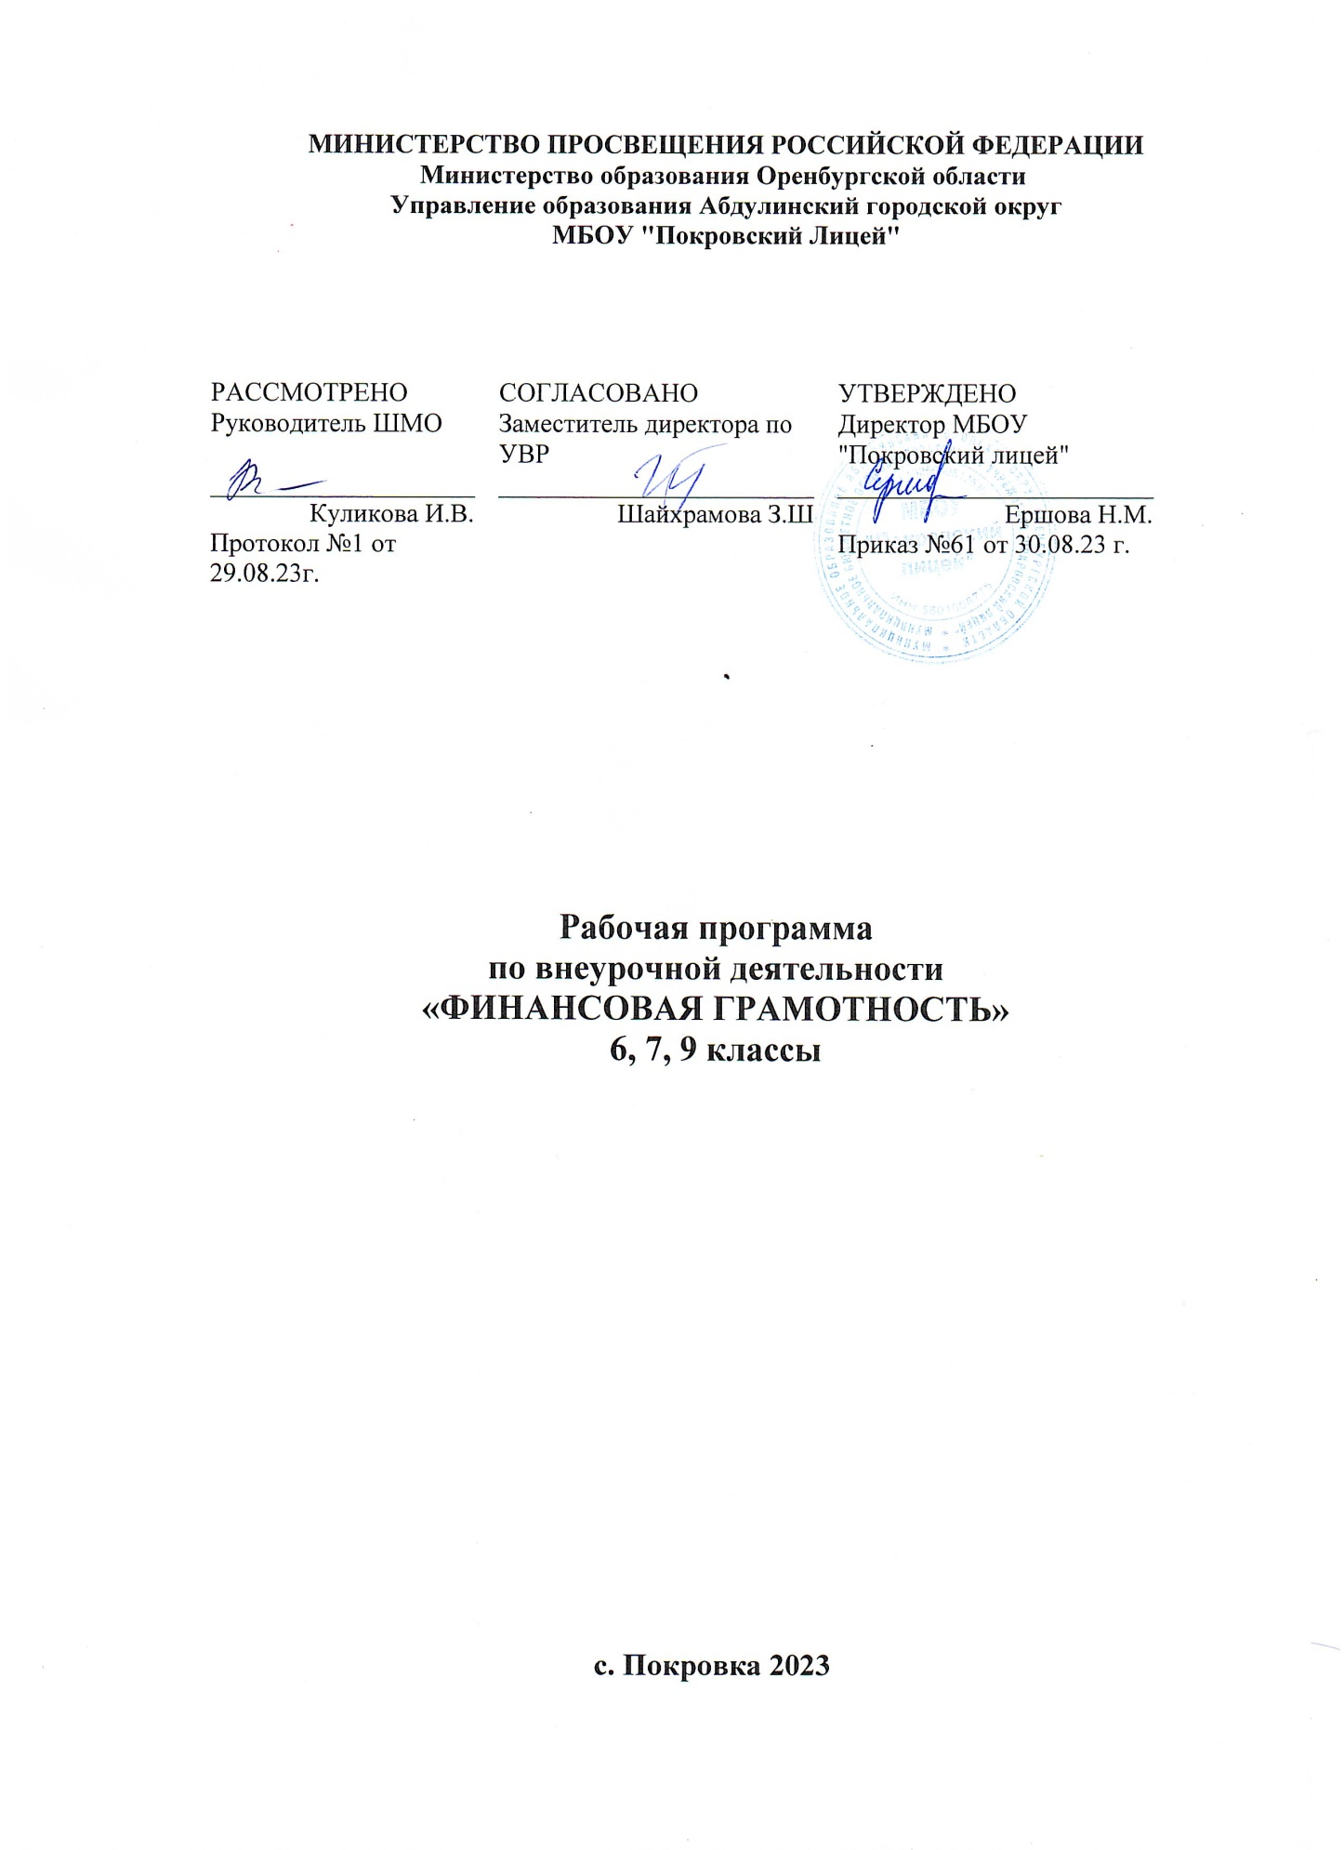

**Пояснительная записка**

Рабочая программа внеурочной деятельности «Финансовая грамотность» для учащихся 6,7,9 классов разработана в соответствии с требованиями Федерального государственного образовательного стандарта основного общего образования.

**Результаты освоения курса**

**Личностными результатами** изучения курса «Финансовая грамотность» являются:

- осознание себя как члена семьи, общества и государства; понимание экономических проблем семьи и участие в их обсуждении; понимание финансовых связей семьи и государства;

- овладение начальными навыками адаптации в мире финансовых отношений: сопоставление доходов и расходов, расчёт процентов, сопоставление доходности вложений на простых примерах;

- развитие самостоятельности и личной ответственности за свои поступки; планирование собственного бюджета, предложение вариантов собственного заработка;

- развитие навыков сотрудничества с взрослыми и сверстниками в разных игровых и реальных экономических ситуациях;

- участие в принятии решений о семейном бюджете.

**Метапредметными результатами** изучения курса «Финансовая грамотность» являются:

**Познавательные:**

- освоение способов решения проблем творческого и поискового характера;

- использование различных способов поиска, сбора, обработки, анализа, организации, передачи и интерпретации информации; поиск информации в газетах, журналах, на интернет-сайтах и проведение простых опросов и интервью;

- формирование умений представлять информацию в зависимости от поставленных задач в виде таблицы, схемы, графика, диаграммы, диаграммы связей (интеллект-карты);

- овладение логическими действиями сравнения, анализа, синтеза, обобщения, классификации, установления аналогий и причинно-следственных связей, построения рассуждений, отнесения к известным понятиям;

- овладение базовыми предметными и межпредметными понятиями.

**Регулятивные:**

- понимание цели своих действий;

- планирование действия с помощью учителя и самостоятельно;

- проявление познавательной и творческой инициативы;

- оценка правильности выполнения действий; самооценка и взаимооценка;

- адекватное восприятие предложений товарищей, учителей, родителей.

**Коммуникативные:**

- составление текстов в устной и письменной формах;

- готовность слушать собеседника и вести диалог;

- готовность признавать возможность существования различных точек зрения и права каждого иметь свою;

- умение излагать своё мнение, аргументировать свою точку зрения и давать оценку событий;

- определение общей цели и путей её достижения; умение договариваться о распределении функций и ролей в совместной деятельности, осуществлять взаимный контроль в совместной деятельности,

- адекватно оценивать собственное поведение и поведение окружающих.

**Предметными результатами** изучения курса «Финансовая грамотность» являются:

- понимание основных принципов экономической жизни общества: представление о роли денег в семье и обществе, о причинах и последствиях изменения доходов и расходов семьи, о роли государства в экономике семьи;

- понимание и правильное использование экономических терминов;

- освоение приёмов работы с экономической информацией, её осмысление; проведение простых финансовых расчётов;

- приобретение знаний и опыта применения полученных знаний и умений для решения типичных задач в области семейной экономики: знание источников доходов и направлений расходов семьи и умение составлять простой семейный бюджет; знание направлений инвестирования и способов сравнения результатов на простых примерах;

- развитие способностей учащихся делать необходимые выводы и давать обоснованные оценки экономических ситуаций, определение элементарных проблем в области семейных финансов и нахождение путей их решения;

- развитие кругозора в области экономической жизни общества и формирование познавательного интереса к изучению общественных дисциплин.

**Основные содержательные линии курса:**

Календарно тематическое планирование разработано на основе учебной программы для. 5–7 классы общеобразоват. орг. / Е. А. Вигдорчик, И. В. Липсиц, Ю. Н. Корлюгова. М.: «ВИТА-ПРЕСС» - 2017.

Финансовая грамотность: учебная программа. 8–9 классы общеобразоват.орг. / Е. Б. Лавренова, О. И. Рязанова, И. В. Липсиц. М.: «ВИТА-ПРЕСС» - 2017.

«Финансовая грамотность» является прикладным курсом, реализующим интересы обучающихся 6,7,9 класса в сфере экономики семьи.

Целями изучения курса «Финансовая грамотность» выступают формирование активной жизненной позиции, развитие экономического образа мышления, воспитание ответственности и нравственного поведении в области экономических отношений в семье и обществе, приобретение опыта применения полученных знаний и умений для решения элементарных вопросов в области экономики семьи.

Основные содержательные линии курса:

* Деньги, роль денег в нашей жизни;
* Семейный бюджет, структура семейных доходов и расходов;
* Кредиты. Виды кредитов.
* Социальные службы;
* Пенсионная система РФ;
* Налоговая система РФ.

.

**Планируемые результаты**

**Личностными** результатами изучение курса «Финансовая грамотность» являются:

* умение грамотно распоряжаться деньгами.
* овладение начальными навыками адаптации в мире финансовых отношений: сопоставление доходов и расходов;
* развитие самостоятельности и личной ответственности за свои поступки; планирование собственного бюджета, предложение вариантов собственного заработка;
* развитие навыков сотрудничества с взрослыми и сверстниками в разных игровых и реальных экономических ситуациях; участие в принятии решение о семейном бюджете.

**Требования к предметным результатам освоения курса:**

- овладение понятиями: деньги и денежная масса, покупательная способность денег, благосостояние семьи, профицит и дефицит семейного бюджета, банк, финансовое планирование, социальные выплаты.

**Метапредметными** результатами изучения курса «Финансовая грамотность» являются:

**Познавательные:**

• освоение способов решения проблем творческого и поискового характера;

• использование различных способов поиска, сбора, обработки и анализа, организации, передачи и интерпретации информации; поиск информации в газетах, журналах, на интернет-сайтах;

• формирование умений представлять информацию в зависимости от поставленных задач в виде таблицы, схемы;

• овладение логическими действиями сравнения, анализа, обобщения, классификации, установления аналогий и причинно-следственных связей, построения рассуждений, отнесения к известным понятиям;

• овладение базовыми предметными и межпредметными понятиями.

**Регулятивные:**

• понимание цели своих действий;

• планирование действия с помощью учителя и самостоятельно;

• проявление познавательной и творческой инициативы;

• оценка правильности выполнения действий; самооценка и взаимооценка;

• адекватное восприятие предложений товарищей, учителей, родителей.

**Коммуникативные:**

• составление текстов в устной и письменной формах;

• готовность слушать собеседника и вести диалог;

• готовность признавать возможность существования различных точек зрения и права каждого иметь свою;

• умение излагать своё мнение, аргументировать свою точку зрения и давать оценку событий;

• определение общей цели и путей её достижения; умение договариваться о распределении функций и ролей в совместной деятельности, осуществлять взаимный контроль в совместной деятельности, адекватно оценивать собственное поведение и поведение окружающих.

**Предметными:** результатами изучения курса «Финансовая грамотность» являются:

• понимание основных принципов экономической жизни общества: представление о роли денег в семье и обществе, о причинах и последствиях изменения доходов и расходов семьи;

• понимание и правильное использование экономических терминов;

• освоение приёмов работы с экономической информацией, её осмысление; проведение простых финансовых расчётов.

• приобретение знаний и опыта применения полученных знаний и умений для решения типичных задач в области семейной экономики: знание источников доходов и направлений расходов семьи и умение составлять простой семейный бюджет;

• определение элементарных проблем в области семейных финансов и нахождение путей их решения;

• развитие кругозора в области экономической жизни общества и формирование познавательного интереса к изучению общественных дисциплин.

**Содержание**

**Раздел 1. Основная проблема экономики**

Познавательная беседа «Понятие и параметры выбора». Решение экономических задач «Альтернативная стоимость». Практическая работа «Сетка принятия решения».

**Раздел 2. Без чего не может обойтись рынок**

Познавательная беседа «Частная собственность». Сюжетно-ролевая игра «Конкуренция».

**Раздел 3. Формы организации бизнеса**

Познавательная беседа «Единоличное владение». Деловая игра «Товарищество (ТО и ТОО)». Ролевая игра «Акционерное общество». Мини-проект «Организация фирмы».

**Раздел 4. Знакомство с бизнес-планом**

Мини-проект «Знакомство с бизнес-планом». Решение практических задач «Организация фирмы». Решение экономических задач «Составление бизнес-плана». Творческое задание «Реклама». Ролевая игра «Работа фирмы». Решение экономических задач «Распродажа продукции. Подсчет прибыли».

**Раздел 5. Ты – потребитель**

Работа с документами «Права потребителя». Правовая консультация «Как и где потребитель может защитить свои права». Практическая работа «Знакомство со штрих – кодами». Конкурс на самое экономное использование ресурсов.

**Раздел 6. Законы спроса и предложения**

Аналитическая работа «Закон спроса». Решение экономических задач «Кривая спроса». Практическая работа «Закон предложения». Решение экономических задач «Кривая предложения».

**Раздел 7. Рыночное равновесие**

Познавательная беседа «Рыночное равновесие». Решение экономических задач «Дефицит и избыток на рынке».

**Раздел 8. Возникновение банков**

Интерактивная беседа «Банковские услуги: кредит, депозит». Практическая работа «Заем, виды займов».

**Раздел 9. Потребитель финансовых услуг**

Деловая игра «Работа банка». Деловая игра «Я хочу взять кредит».

**Раздел 10. Профессии банковской сферы**

Сюжетно-ролевая игра «Знакомство с профессиями банковской сферы». Дискуссия «Значение работы банков для потребителей».

**Раздел 11. Проектная деятельность**

Деловая игра. Конференция по курсу «Финансовая грамотность».

**Раздел 12 Личное финансовое планирование**

Дискуссия «Роль денег в нашей жизни». Решение проблемной ситуации «Потребление или инвестиции?» Аналитическая работа «Активы в трех измерениях. Враг личного капитала». Творческая работа «Модель трех капиталов». Мини-проект «Ресурсосбережение - основа финансового благополучия».

**Раздел 13. Финансы и кредит**

Познавательная беседа «Основные понятия кредитования». Практическая беседа «Виды кредитов». Познавательная беседа «Что такое кредитная история заемщика?» Решение экономических задач «Арифметика кредитов». Аналитическая работа «Плюсы моментальных кредитов». Аналитическая работа «Минусы моментальных кредитов». Круглый стол «Финансовые пирамиды». Познавательная беседа «Ипотека». Решение экономических задач «Арифметика ипотеки».

**Раздел 14.Расчетно-кассовые операции**

Решение практических задач «Обмен валют». Познавательная беседа «Банковская ячейка и банковский перевод». Круглый стол «Банковские карты: риски и управление ими».

**Раздел 15. Инвестиции**

Правовая консультация «Основные правила инвестирования: как покупать ценные бумаги».Правовая консультация **«**Основные правила инвестирования: как продавать ценные бумаги».Решение экономических задач **«**Инвестиции в драгоценные металлы».Познавательная беседа **«**Что такое ПИФы?» Выступления учащихся «Депозиты и их виды». Ролевая игра «Управляющие».

**Раздел 16. Страхование**

Творческая работа «Участники страхового рынка». Аналитическая работа «Личное страхование». Правовая консультация «Страховые накопительные программы». Правовая консультация «Мошенники на рынке страховых услуг».

**Раздел 17.** **Пенсии**

Познавательная беседа «Государственное пенсионное страхование». Познавательная беседа «Профессиональные участники пенсионной системы». Практическая работа «Негосударственные пенсионные фонды: как с ними работать?»

**Раздел 18. Жилье в собственность: миф или реальность**

Круглый стол «Жилье в собственность: миф или реальность?» Правовая консультация «Жилищные накопительные кооперативы: как с их помощью решить квартирный вопрос». Практическая работа «Социальный найм жилья».

**Раздел 19. Итоговая дискуссия по курсу «Финансовая грамотность»**

**Календарно-тематическое планирование**

|  |  |  |  |  |  |
| --- | --- | --- | --- | --- | --- |
| № п/п | Тема урока | Кол-во часов | дата | | примечание |
| по плану | факт |  |
|  | Роль денег в нашей жизни. Современные деньги в России Ресурсосбережение основа финансового благополучия. | 1 | 02.10 |  |  |
|  | Финансовое благополучие семьи. Бюджет семьи. | 1 | 16.10 |  |  |
|  | Понятие «Семейное хозяйство». Основные виды имущества. Что такое собственность? Потребительская корзина. Прожиточный минимум. | 1 | 13.11 |  |  |
|  | Купля – продажа. Товары и услуги. Виды торговли. Типы магазинов. | 1 | 06.11 |  |  |
|  | Рациональный бюджет школьника. Сколько стоит ученик? Виды торговли. | 1 | 20.11 |  |  |
|  | Дисконтные карты. Товары потребительского назначения: длительного пользования, краткосрочного пользования и бытовые услуги. Пластиковые карты. Правила пользования. | 1 | 04.12 |  |  |
|  | Банковский вклад. Виды банковских вкладов. Что такое пенсия. | 1 | 18.12 |  |  |
|  | Услуги службы занятости населению. Налоговая система РФ | 1 | 15.01 |  |  |
|  | Что такое финансовое мошенничество. Страховой рынок России. Роль денег в нашей жизни. | 1 | 29.01 |  |  |
|  | Структура доходов семьи. Зарплата как источник дохода. | 1 | 12.02 |  |  |
|  | Структура семейных расходов. Контроль семейных расходов. Составление, анализ семейного бюджета. | 1 | 26.02 |  |  |
|  | Что такое финансовое мошенничество. Фальшивые деньги. Тест. | 1 | 11.03 |  |  |
|  | Кредиты. Виды кредитов. Микрофинансовые кооперативы. | 1 | 25.03 |  |  |
|  | Банковская карта. Кредитная карта. | 1 | 08.04 |  |  |
|  | Возможности банковской карты. Социальные службы. | 1 | 22.04 |  |  |
|  | Пенсионная система РФ. Налоговая система РФ. | 1 | 06.05 |  |  |
|  | Итоговая работа по курсу Финансовая грамотность. Тест. | 1 | 20.05 |  |  |

**Список литературы:**

1. **Интернет ресурсы:**

# Центр «Федеральный методический центр по финансовой грамотности системы общего и среднего профессионального образования».

# Информационное общество. Портал государственных услуг.

# Печатные издания:

# Деловой вестник «Ваши личные финансы», издатель ООО «Р-консалт», г. Томск, главный редактор М.С. Сергейчук, 2017 г.

1. • Авторская программа по финансовой грамотности, 5—7 классы, авторы программы: Е. А. Вигдорчик, И. В. Липсиц, Ю. Н. Корлюгова. М.: «ВИТА-ПРЕСС» - 2017.
2. • Авторская программа по финансовой грамотности. 8–9 классы общеобразоват.орг. Авторы программы: Е. Б. Лавренова, О. И. Рязанова, И. В. Липсиц. М.: «ВИТА-ПРЕСС» - 2017.